「鉄道やバスなどを教材とした学習」に関する調査
アンケートにご回答いただく前に、最終ページ（4ページ）の
「交通環境学習（モビリティ・マネジメント教育）とは」をご覧ください。

■「交通環境学習」の取組み状況
問１ 貴教育委員会が所管する小学校では、「交通環境学習」に取り組んでいますか？
（近いもの１つに○）
1．全小学校で、交通環境学習を取り入れた授業を行っている
2．一部の小学校で、授業にとり入れている
3．今は取り組んでいないが、今後、授業にとり入れることは可能 →問３へ
4．授業にとり入れることは難しい →問３へ

問２ 取組が行われている小学校の「交通環境学習」の代表的な事例をお答えください。
わかる範囲の記載で結構です。（４件以上ある場合は、お手数ですが本頁をコピーしてお答えください）
小学校名 |  | 学年
教科・単元
主な内容

小学校名 |  | 学年
教科・単元
主な内容

小学校名 |  | 学年
教科・単元
主な内容
問３ 小学校以外（中学校、高校）での「交通環境学習」の取組があれば、下記にお答えください。
具体的に：（学校名，学年，教科，学習の内容をわかる範囲でお書きください）

■ 貴教育委員の交通環境学習に対する考え方について
問４ 貴市の教育方針と「交通環境学習」の親和性に関して、最も近いものはどれですか。（１つに○）
1．交通環境学習は、市の教育方針と、とても合致していると思う
2．交通環境学習は、市の教育方針と、概ね合致していると思う
3．交通環境学習の意義はわかるが、市の教育方針とは合致していない →問６へ
4．学校教育で、交通環境学習に取り組む意義がわからない →問７へ
5．その他（具体的に： ）→問６へ
問５ 交通環境学習と合致する「市の教育方針」とは、どのような内容でしょうか。
（簡単で結構ですので、お書きください）
具体的に：

問６ 「交通環境学習」には、どのような効果があるとお考えですか（いくつでも）
1．住んでいるまちの理解が深まる
2．住んでいるまちへの愛着が生まれる
3．公共の場でのルールやマナーを身につけることができる
4．地球環境への理解が深まる
5．移動手段について考え、選択できることができるようになる
6．バスや鉄道など、地域の生活や暮らしを支えている人がいることへの理解が深まる
7．地域や社会、他の人のことを考えて、自分自身の行動を選ぶことができるようになる
8．その他（具体的に： ）

問７ 「交通環境学習」に取組んでいく上での課題や障壁は何ですか？（いくつでも）
1．授業時間の確保が難しい
2．予算が足りない
3．具体的な取組内容がわからない
4．自治体や交通事業者の協力を得るのが難しい
5．適切な教材を準備することが難しい
6．進め方について相談できる窓口がない
7．教育現場に新しい取り組みを行う余裕がない
8．具体的事例を知る機会が少ない
9．その他（具体的に： ）
問８ 交通エコロジー・モビリティ財団が調査した結果、公共交通を教材に用いた「交通環境学習」に取り組む小学校は、全国で少しずつ増えています。
また、教育委員会と自治体が連携して「交通環境学習」の教育的効果を考え、授業に活かしている地域もあります。
貴教育委員会としては、「交通環境学習」を普及・推進することに対して、どのように思われますか。
具体的に：

- 本アンケートのご回答者をご記入ください
※不明点などについて、お問い合わせさせていただく場合があります。
教育委員会名
回答者の氏名 |  |  |  |  | 所属部署・役職
TEL |  |  | FAX |  |  | e-mail
質問は以上です。ご協力ありがとうございました。
アンケートは、12月21日（金）までに、
インターネット、メール、FAXのいずれかで返送願います。
●交通環境学習（モビリティ・マネジメント教育）とは●
「交通環境学習」は、私たち一人ひとりの移動手段や社会全体の交通流動を、「人や社会、環境にやさしい」という観点から見直し、改善していくために自発的な行動をとれるような人間を育てる（力を育む）ことを目指した教育活動です。
全国の小学校で、生活科、社会科、理科、家庭科、総合的な学習の時間などにおいて、バスや鉄道を教材に用いた「交通環境学習」が行われています。
エコモ財団では、小学校、行政、交通事業者と連携を図りながら、「交通環境学習」の手引きづくりや授業実践の支援、教材等の情報提供などを行っています。

●地域の電車･バスなど(公共交通)を考える学習
バス車両の見学や体験乗車・座学を通じて、地域の生活を支えるバスの役割を学ぶとともに、高齢者や高校生などの移動を支える公共交通を守るための自分たちの行動について考え、バスに乗る時に他の人への気配りの意識を持ち、公共の場でのルールやマナーを身につける。
実 践 事 例
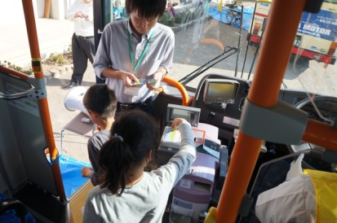

＜長野市立綿内小学校＞

●まちづくりと交通を考える学習
市内の交通の様子を調べることで、市の中心部には公共交通が多く、周辺部にはバスしか走っていないこと、公共交通は土地利用や人のくらしとつながっていることに気づく。
●クルマ社会の問題を考える学習
過度なクルマの利用が地球環境問題や道路渋滞を引き起こしていることに気づき、自分たちの普段の行動や生活が社会問題につながっていることを考える。

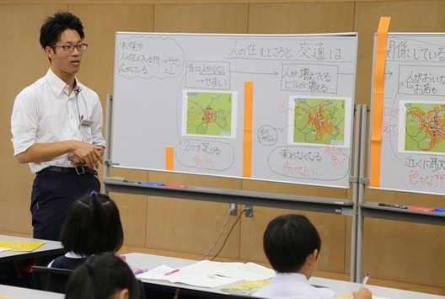
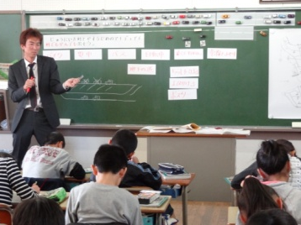

＜北海道教育大学附属札幌小学校＞
＜草加市立川柳小学校＞

その他にも、まち・環境・公共（政治や公民的資質、シティズンシップなど）と交通に関わる様々な学習なども取り組まれています。
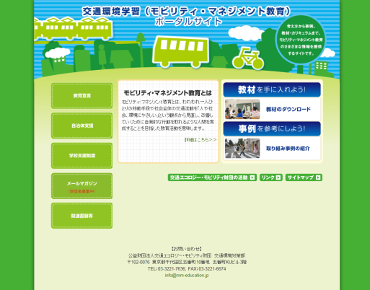

モビリティ・マネジメント教育ポータルサイト
授業で使える「教材（学習資料を含む）」や「実践事例」
を提供しています。ぜひ、一度訪問して下さい。
http://www.mm-education.jp/index.html
検索
ＭＭ教育

